**Universidad Católica de El Salvador**

**

**Propuesta de Proyecto Final de Ciclo.**

**Facultad de Ingeniería y Arquitectura.**

**Carrera de Ingeniería en Sistemas Informáticos.**

**Alumnos:**

**Alejandra Marcela Chavez Anaya 2018-CA-604**

**Salvador Agustín Rodríguez Escobar 2016-RE-601**

**Leonel Armando Zeceña Morán 2017-ZM-601**

**Catedrático:**

**Ing. Jaime Humberto Figueroa Henríquez.**

**Fecha de entrega:**

**Domingo 27 de marzo de 2022.**

# ÍNDICE

ÍNDICE 2

INTRODUCCIÓN 3

OBJETIVOS 4

General 4

Específicos 4

Alcance 5

Definición de roles de cada integrante del equipo 6

Descripción del proyecto 7

Pre-requisitos de desarrollo 8

Cronograma 9

Mockups (prototipo) 10

Diseño de la base de datos 26

Plataforma colaborativa de desarrollo GitHub 27

# INTRODUCCIÓN

El presente trabajo se ha creado por la necesidad de un sistema de control de notas para el Centro Escolar Colonia El Ángel en Ahuachapán, debido a diversas problemáticas que presentan, especialmente en el control de notas de los alumnos del centro educativo, también en la generación de reportes que son solicitados para procesos internos y externos relacionados con la escuela.

El sistema se creará con el fin de facilitar y contribuir en mejorar el registro, procesamiento, almacenamiento y generación de la información de los alumnos, así tener un control sobre estos datos, también el registro del personal docente, contribuyendo a mejorar la calidad de obtención de reportes y procesos de búsqueda.

El presente documento contiene los objetivos que se esperan cumplir con el desarrollo de este sistema de control de notas, se incluyen los roles de cada uno de los integrantes del equipo, el diseño de pantallas de salida, diseño de la base de datos, se incluye un cronograma donde se especifican las fechas para la creación del sistema y se muestra cual será la plataforma de uso colaborativo para este proyecto.

\

# OBJETIVOS

## General

* Crear un sistema informático que cumpla con los requerimientos y las necesidades de la Escuela colonia el Ángel ubicada en Ahuachapán, así como también brindar un método que permita agilizar sus procesos de una manera ordenada y eficiente para el centro educativo.

## Específicos

* Implementar diferentes roles en el sistema para verificar las acciones de los usuarios.
* Gestionar el ingreso de datos personales de los docentes, estudiantes y personal del área administrativa; tales como nombre, apellido, dirección, etc.
* Almacenar las notas de los estudiantes de una manera ordenada para poder ser presentadas según los lineamientos del centro educativo.
* Gestionar a los estudiantes según el grado al que pertenezcan para llevar un control sobre estos en el salón de clase.

# Alcance

* El desarrollo e implementación de este sistema de control de notas para la Escuela colonia el Ángel, beneficiara a la institución educativa para que los docentes lleven un mejor control de los registros académicos de sus alumnos, como lo son sus notas.
* Mejorar el proceso de consulta de notas y generación de informes de los alumnos a través del sistema informático.
* Proporcionar una herramienta, que le permita a los docentes de la escuela, establecer con mayor orden y rapidez los procesos académicos a través del uso de la tecnología.
* El sistema de control de notas facilitará las actividades de los docentes, como los procesos de: inserción, modificación, eliminación y consulta de datos, logrando que estos procesos se realicen en una menor cantidad de tiempo ya que el sistema será fácil de usar.
* Mejorar la eficiencia del registro y consulta de notas para tener un mejor control de estos.

# Definición de roles de cada integrante del equipo

**Desarrollador de Base de Datos:**

* **Salvador Agustín Rodríguez Escobar:** es el responsable del manejo, mantenimiento, desempeño y de la confiabilidad de base de datos. Asimismo, está a cargo de la mejora y diseño de nuevos modelos de estas. Implica recolectar, clasificar y resguardar la información de manera organizada, por ello, el velara por garantizar que la misma esté debidamente almacenada y segura, además de que sea de fácil acceso cuando sea necesario.

**Diseñador Web:**

* **Alejandra Marcela Chavez Anaya:** el trabajo implica la personalización del proyecto que sea único. Sera el responsable de la creación, revisión, búsqueda y disposición de los contenidos, como textos, imágenes y vídeos, y la manera de organizarlos estéticamente.

**Administrador de Plataforma:**

* **Leonel Armando Zeceña Morán:** es el encargado de gestionar la actualización, modificación y operación del proyecto, una vez que ha sido desarrollada y puesto en operación. La función del administrador está enfocada a la planificación, ejecución, seguimiento y control de actividades cuyo fin sea el mejorar el proyecto, tanto en contenido como en operación.

# Descripción del proyecto

El sistema de control de notas surge de la necesidad que presenta el Centro Escolar Colonia El Ángel, debido a diferentes problemas que presenta, especialmente en el área de control de notas de sus alumnos, debido a que no cuentan con un programa para llevar un control eficiente y ordenado de estos datos, además no cuentan con un sistema para llevar las matrículas de sus alumnos y con la generación de reportes que son solicitados para procesos internos y externos de la institución, el proceso de creación de reportes actualmente en la escuela es un proceso que les toma mucho tiempo debido a que los datos que necesitan para generarlos no se tiene de manera organizada y ordenada para que el proceso sea rápido, debido a este problema necesitan una solución que se encargue de consolidar estos datos y que además permita mantenerlos centralizados, esto es lo que se busca con la creación de este sistema, que sea mucho más fácil al momento de crear estos reportes.

El sistema se desarrollará para que contribuya a mejorar el registro, procesamiento, almacenamiento y generación de reportes referentes a los estudiantes, así como también registrara al personal docente, matrícula de alumnos, registro de notas por materia y por periodo, así como también la creación de reportes que cumpla con los lineamientos para que exista un mejor orden dentro del centro educativo.

# Pre-requisitos de desarrollo

Para desarrollar el proyecto se requieren los siguientes pre-requisitos:

Plataformas: Windows o Linux.

Lenguajes de programación:

* Conocimientos en PHP con el framework Laravel.
* JavaScrip.
* HTML5.

Bases de datos: Conocimiento e instalación de mongoDB para utilizarlo como gestor de base de datos.

Hardware:

Computadora con los siguientes elementos:

* 6GB+ de memoria RAM.
* 1TB de almacenamiento interno.
* Intel core i3 o superior.

Software:

* Visual Studio code.
* Composer.
* Windows 10.
* Laravel.
* Git.

# Cronograma

# Mockups (prototipo)

Pantalla de inicio de sesión.

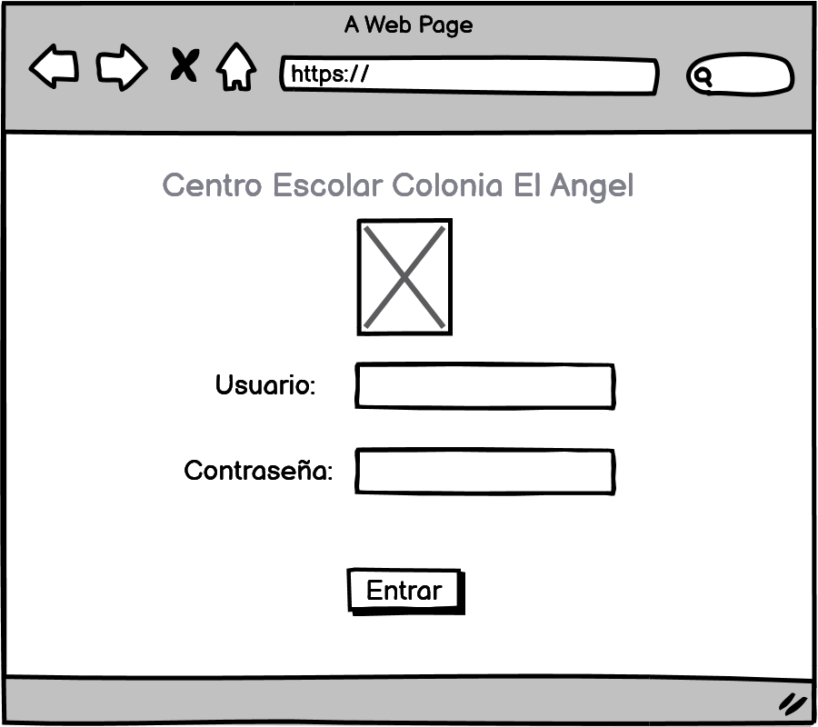

Pantalla inicio del administrador

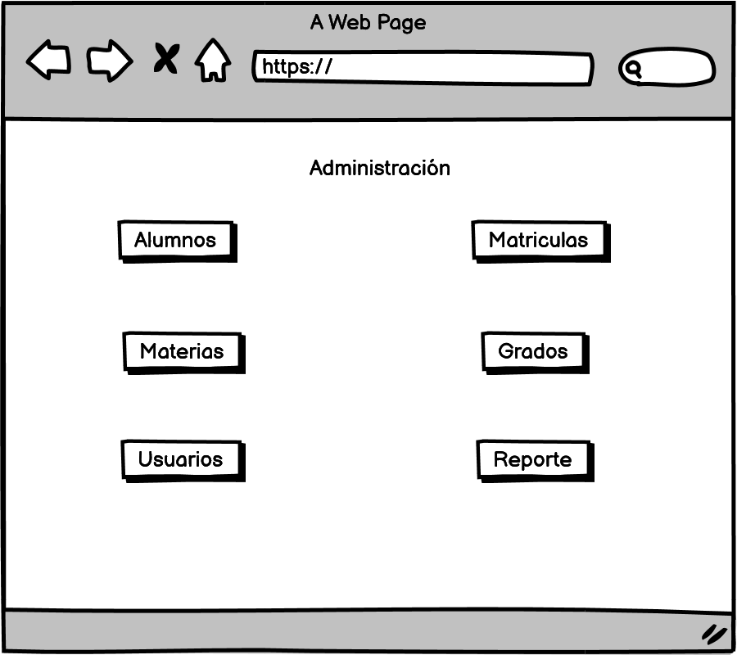

Pantalla para agregar un nuevo usuario desde el administrador.

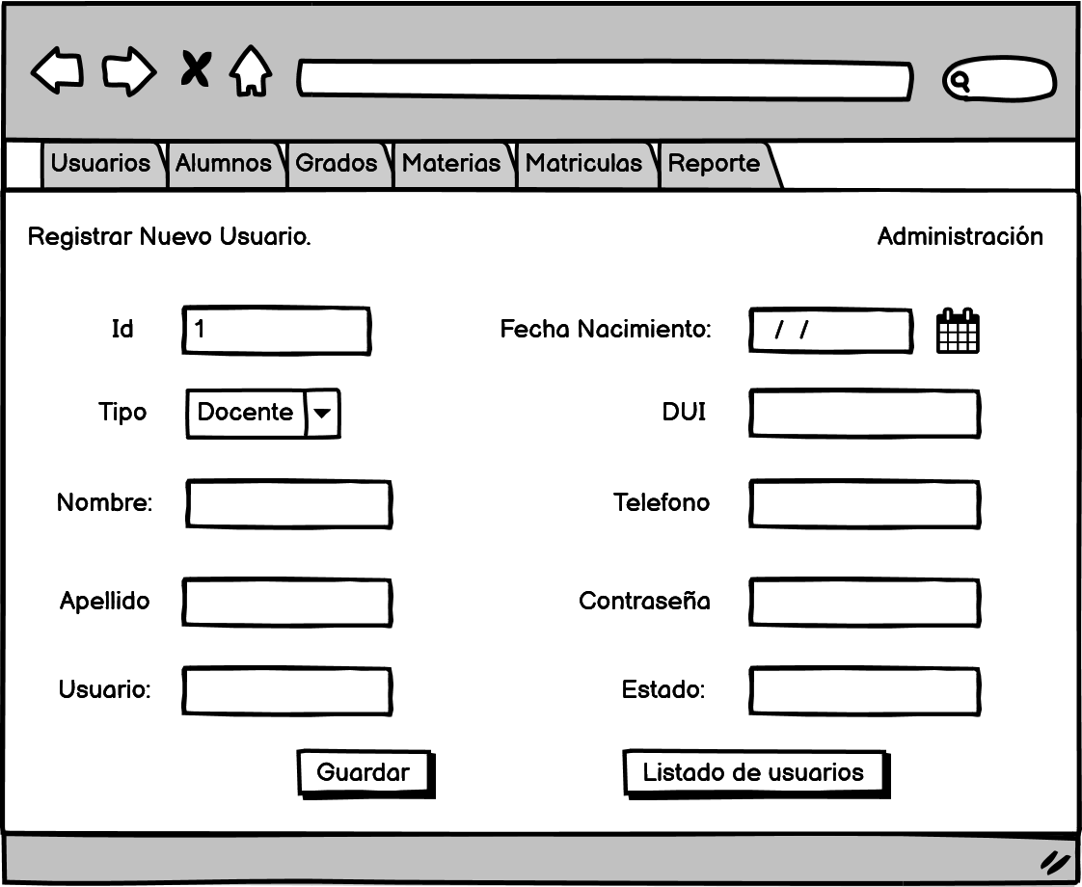

Pantalla del listado de los usuarios desde el administrador.

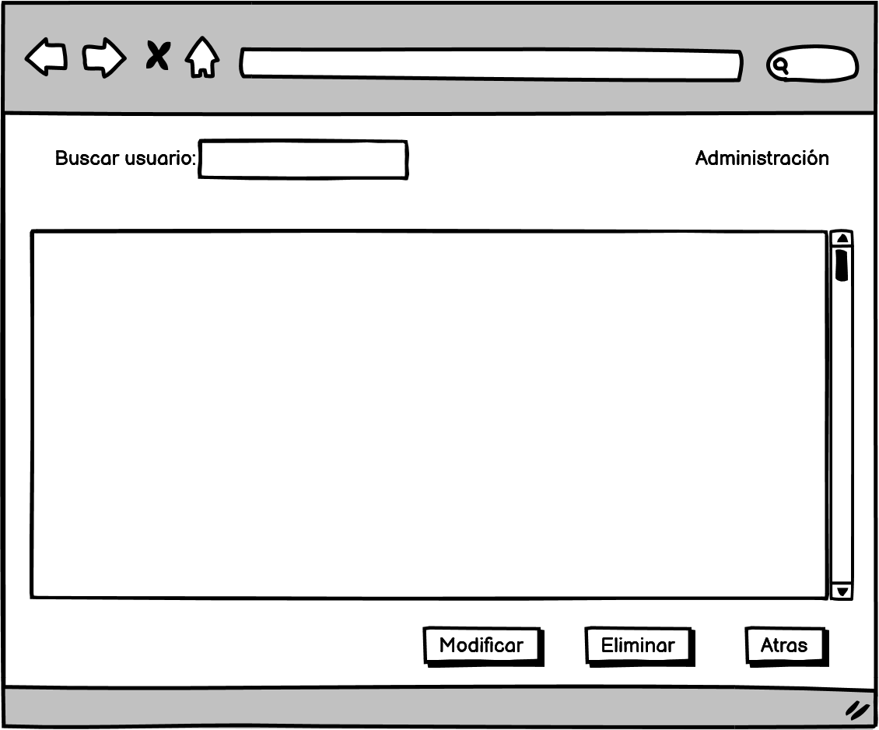

Pantalla para agregar un nuevo alumno desde el administrador.

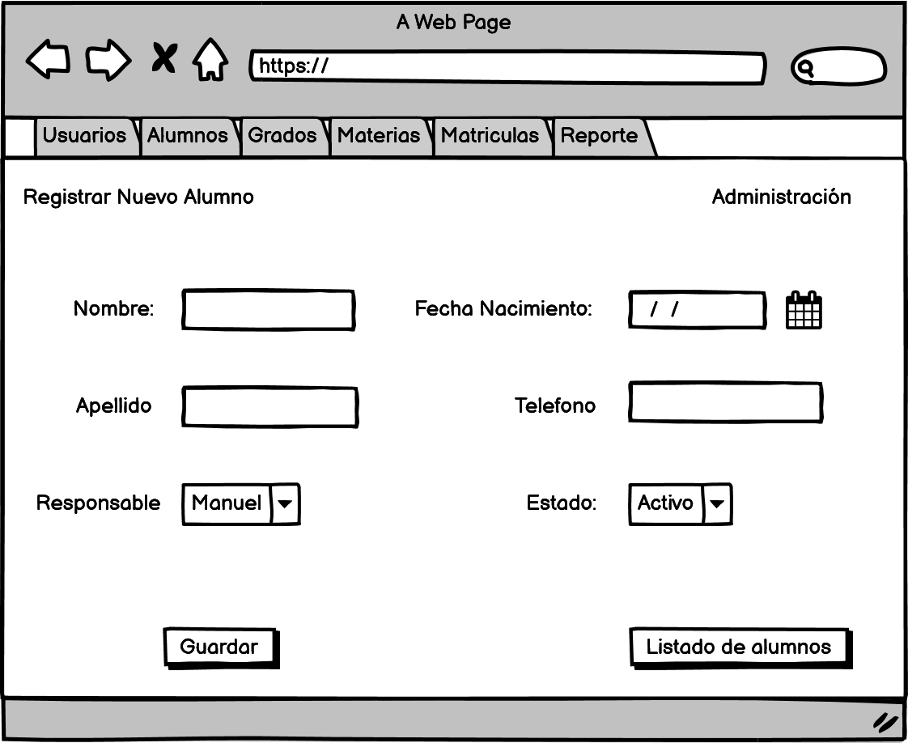

Pantalla del listado de alumnos desde el administrador.

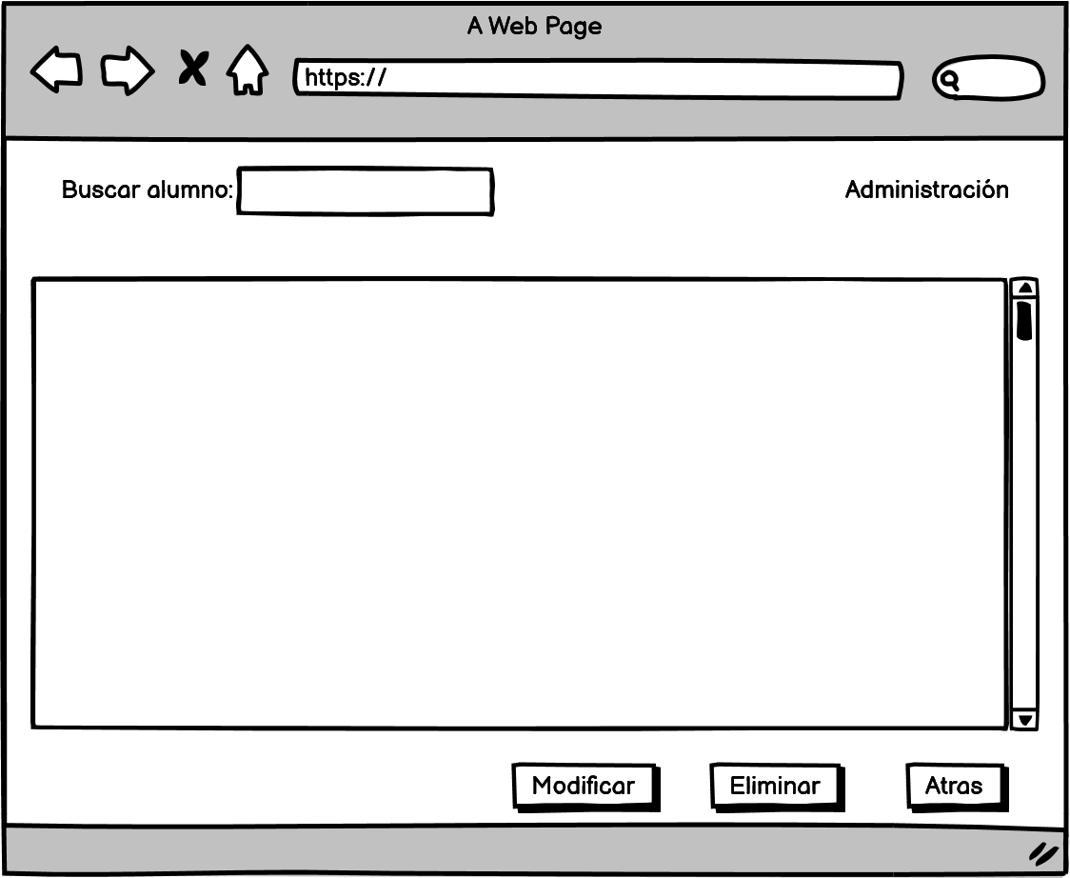

Pantalla para agregar y ver los grados desde el administrador.

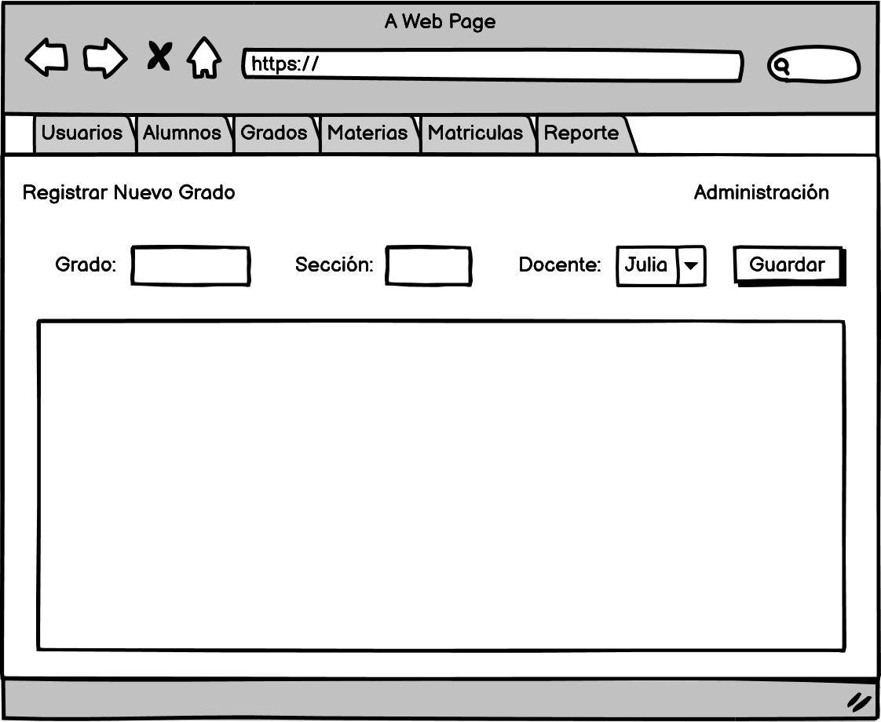

Pantalla para agregar y ver las materias desde el administrador.

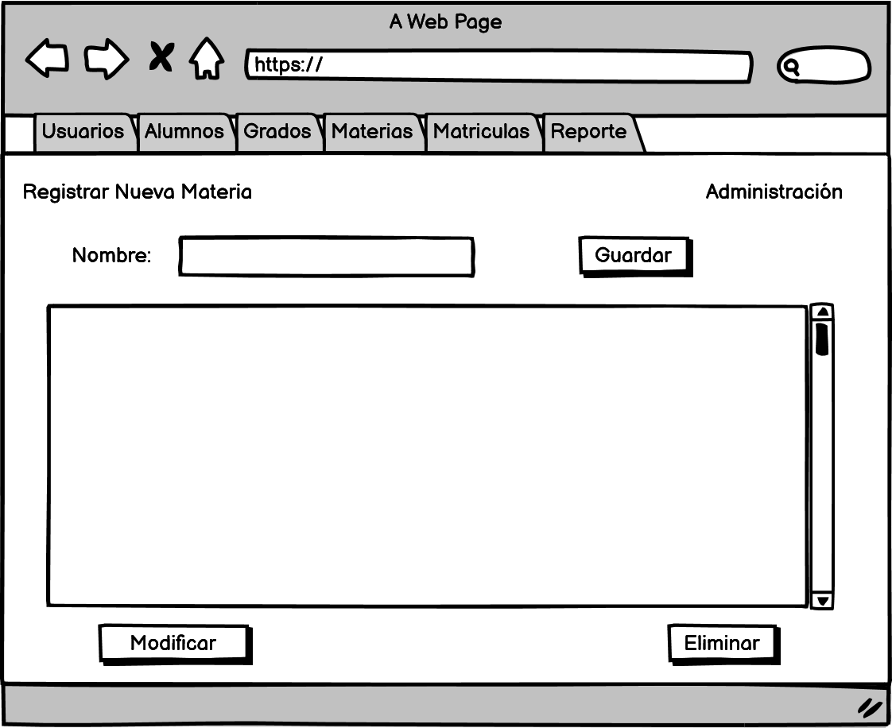

Pantalla para agregar una matrícula desde el administrador.

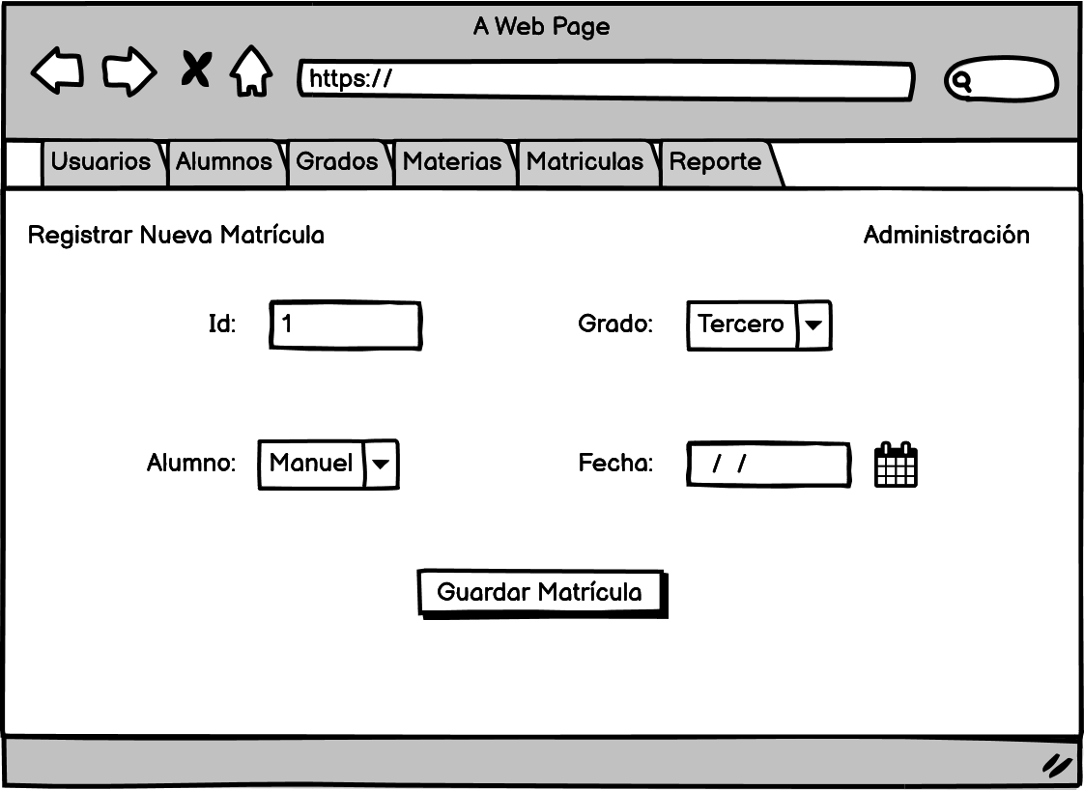

Pantalla para agregar un nuevo alumno desde el puesto de secretaria.

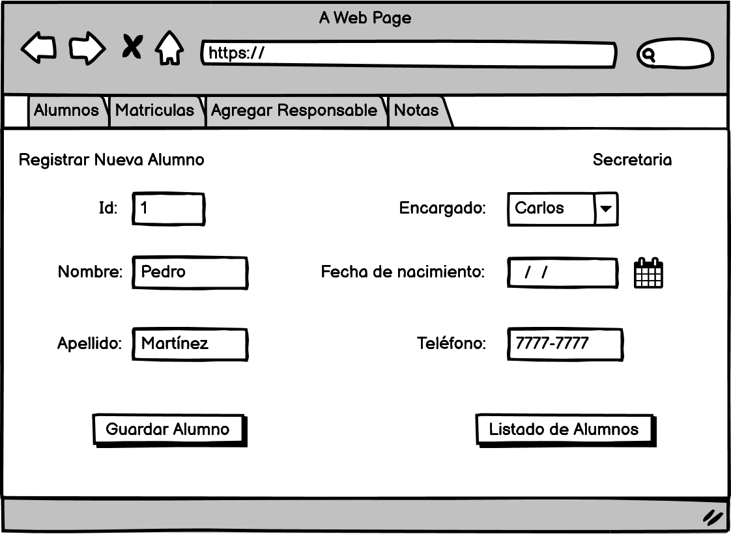

Pantalla para agregar una nueva matrícula desde el puesto de secretaria.

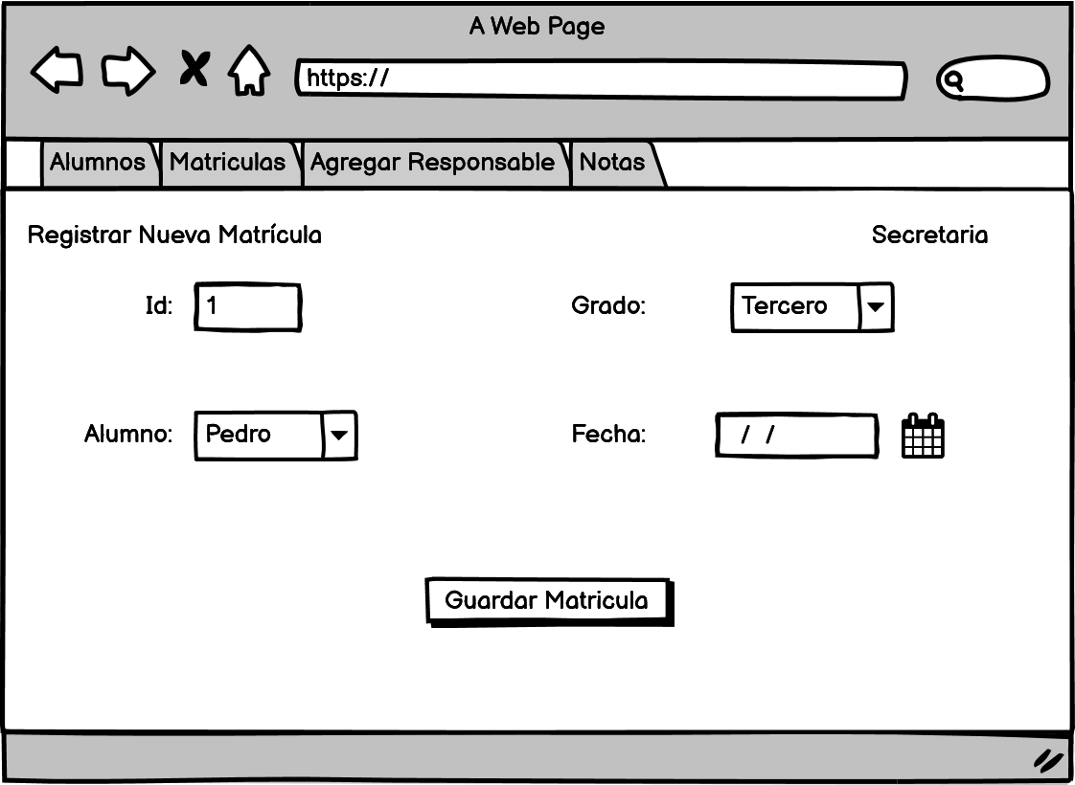

Pantalla para agregar un nuevo responsable desde el puesto de secretaria.

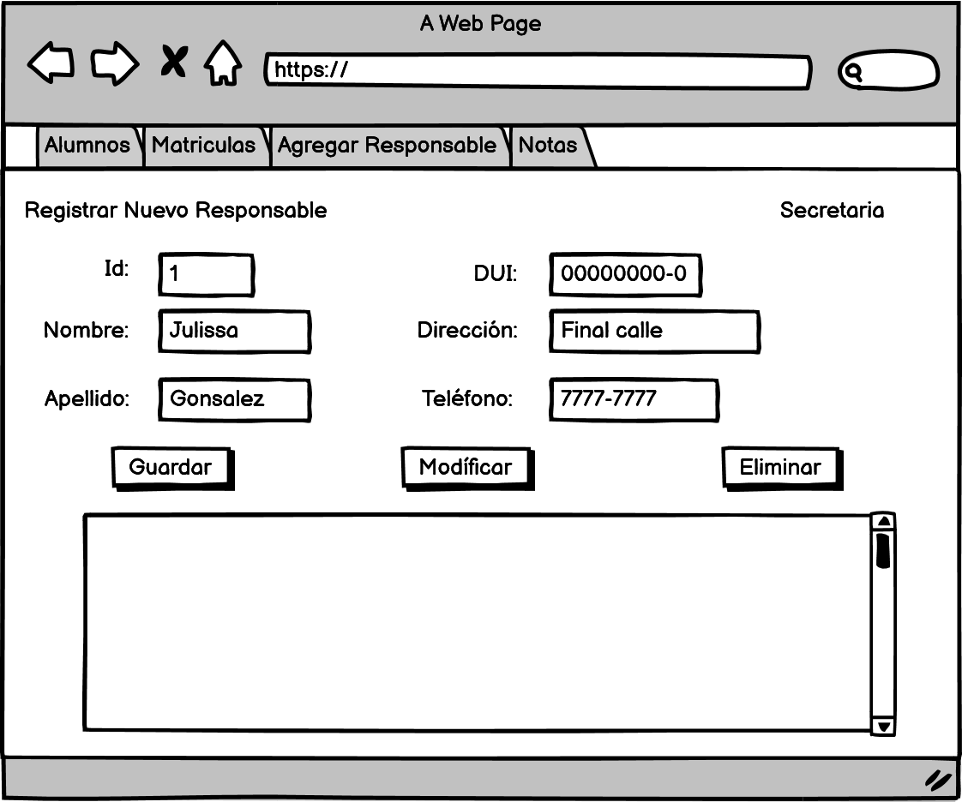

Pantalla para ver las notas por grado desde el puesto de secretaria.

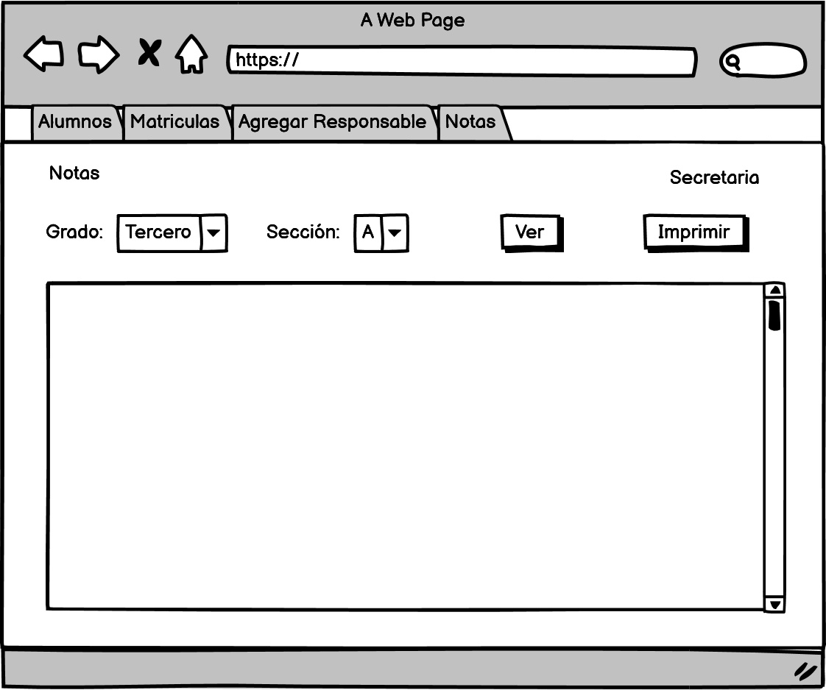

Pantalla para ver el reporte de docentes.

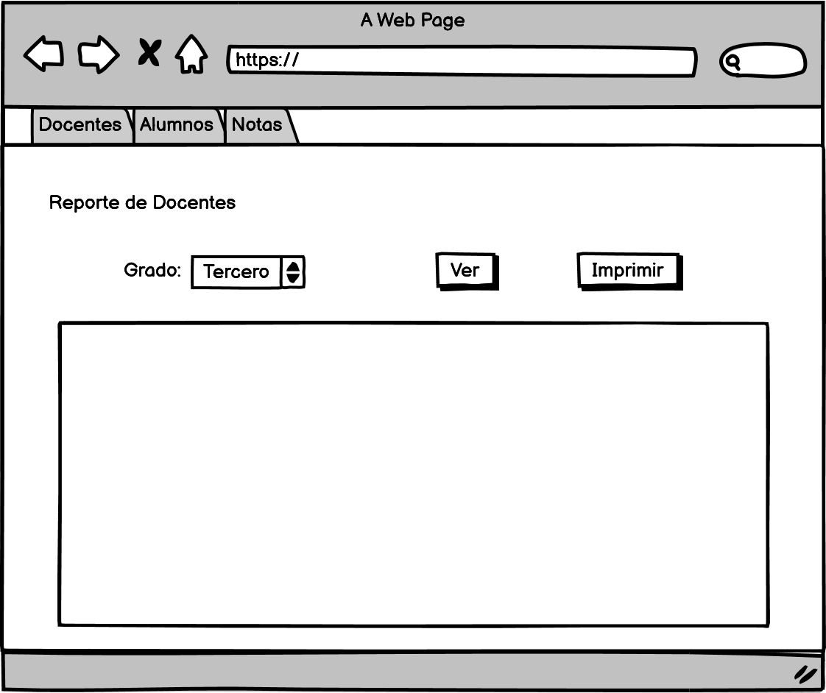

Pantalla para ver el reporte de alumnos.

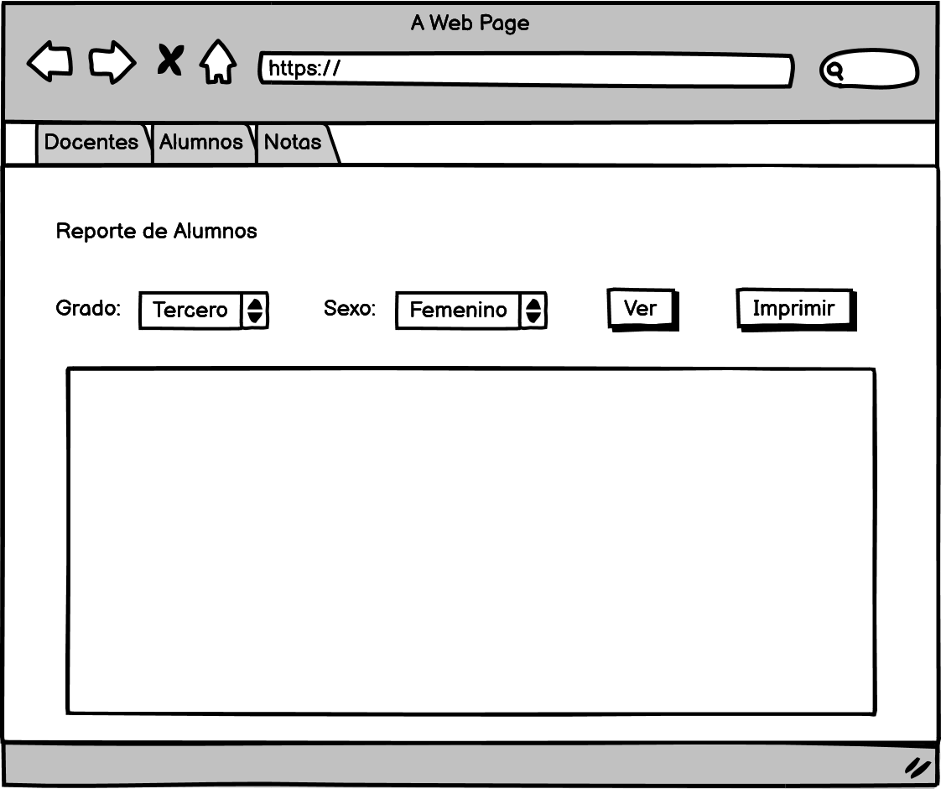

Pantalla para ver el reporte de notas.

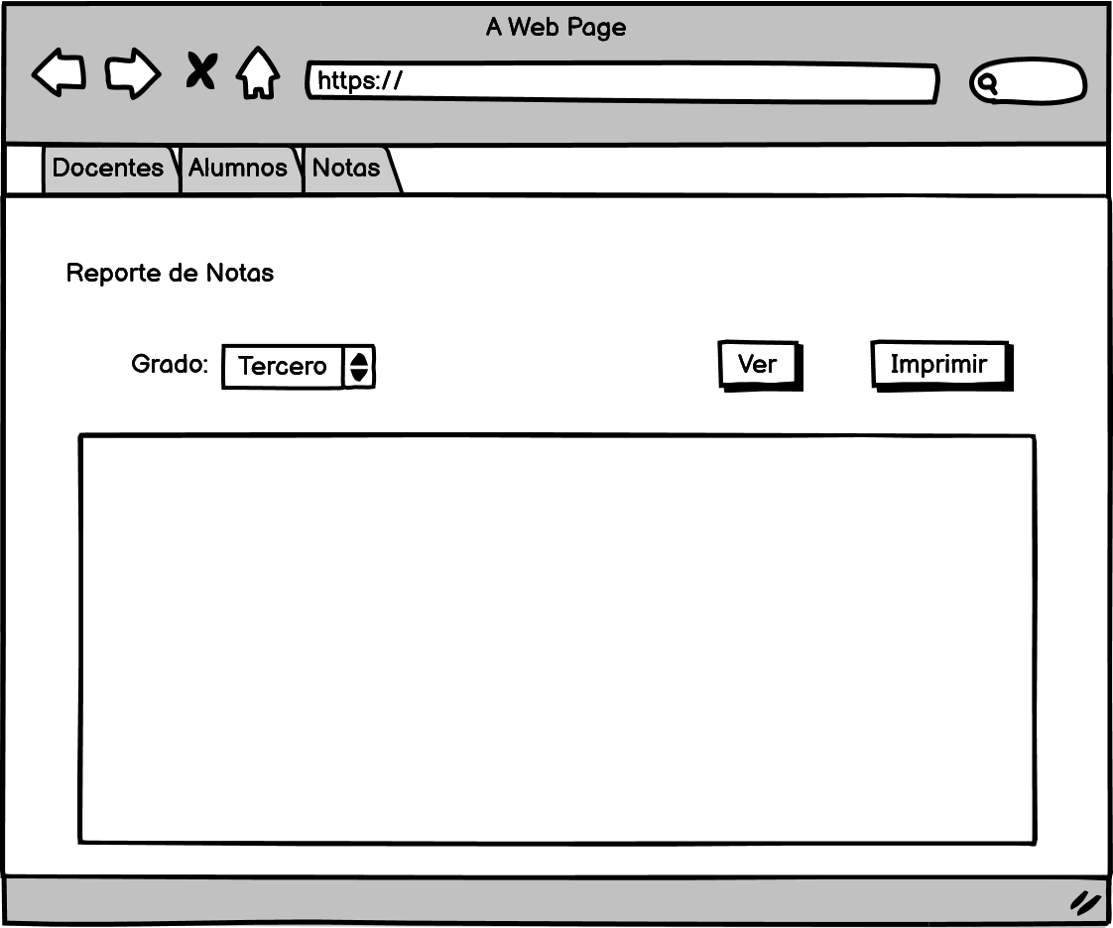

# Diseño de la base de datos

# Plataforma colaborativa de desarrollo GitHub

